
Dimičeva 9 / 1000 Ljubljana / DŠ:71656944 / MŠ:5010683 / info@mzpm-ljubljana.si / www.mzpm-ljubljana.si

V A B I L O

na spletno predavanje za starše in ostale skrbnike otrok, ki ga, v sodelovanju z OŠ Oskarja Kovačiča, izvaja Mestna zveza prijateljev mladine Ljubljana

SPODBUJANJE OTROKOVE SAMOSTOJNOSTI
IN
PRIVZDIGOVANJE DELOVNIH NAVAD

v četrtek, 1.decembra 2022
preko aplikacije ZOOM

Vzgoja, ki krepi samostojnost, je še kako potrebna, saj samostojen otrok ima bolj pozitivno samopodobo in boljše zavedanje o samemu sebi. Že majhni dojenčki razvijajo sposobnost, da se lahko igrajo in zamotijo sami. Takšno samostojnost v igri je potrebno spodbujati, saj so to že prvi koraki k razvoju samostojne osebe. Kako in na kakšne načine pa starši še lahko vplivamo na razvoj samostojnosti pri našem otroku, pa boste izvedeli na našem predavanju. Prav tako se bomo posvetili temu, na kaj (ne)samostojnost vse vpliva in kakšne so njene posledice.

Toplo vabljeni!

Predavanje bo trajalo cca. 90 minut.

Z vami bo: Damjan Habe, uni.dipl.soc. pedagog

Povezavo do predavanja vam bomo poslali pravočasno.

Več informacij:
Tanja Povšič
Vodja programa »Zavestno starševstvo«
Mestna ZPM Ljubljana
E-naslov: tanja.povsic@mzpm-ljubljana.si
Tel: 01/ 434 03 24

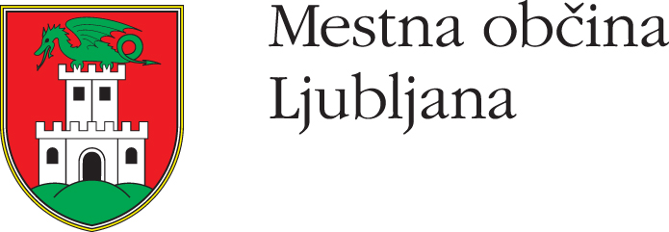
Program Mestne ZPM Ljubljana »Zavestno starševstvo« – predavanja za starše sofinancira

